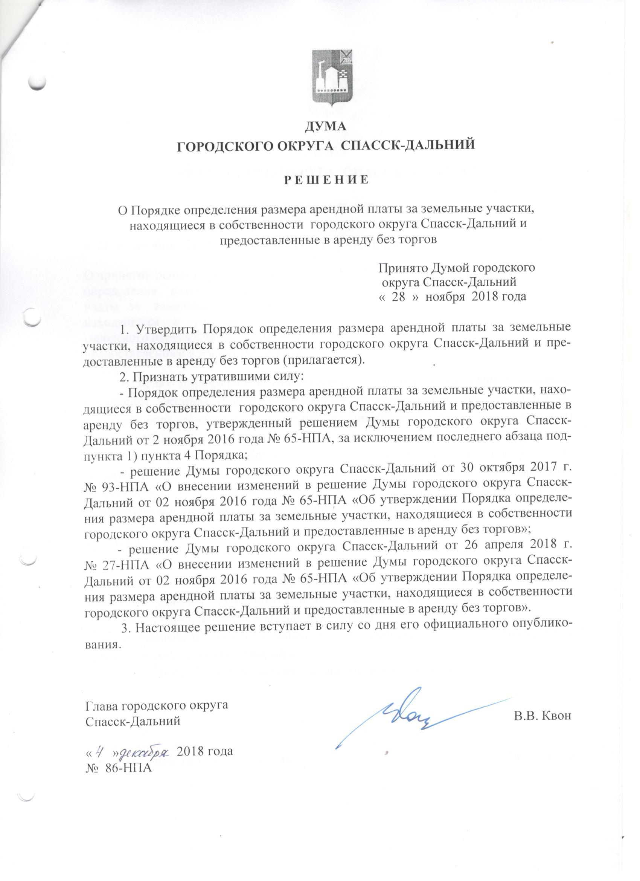
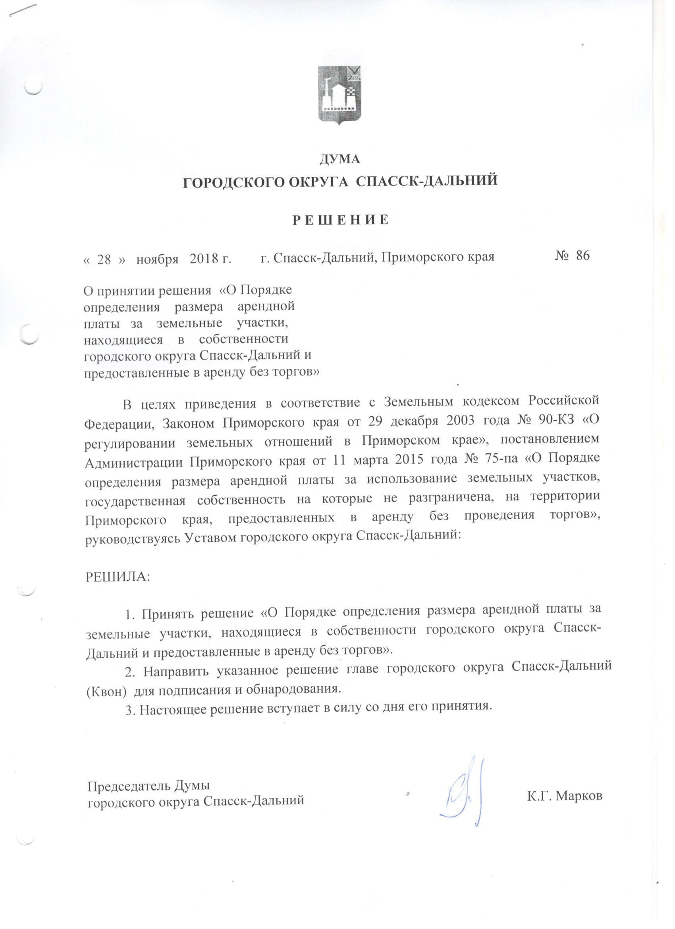

Приложение
к решению Думы городского округа Спасск-Дальний
от «04» декабря 2018
№ 86 НПА

Порядок
определения размера арендной платы за земельные участки,
находящиеся в собственности городского округа Спасск-Дальний
и предоставленные в аренду без торгов

1. Настоящий Порядок определения размера арендной платы за земельные участки, находящиеся в собственности городского округа Спасск-Дальний (далее - Порядок) и предоставленные в аренду без торгов, устанавливает правила расчета арендной платы за земельные участки всех категорий земель, находящиеся в собственности городского округа Спасск-Дальний (далее – городской округ), передаваемые в аренду гражданам, индивидуальным предпринимателям и юридическим лицам (далее - арендаторы) без проведения торгов.
2. Размер арендной платы при аренде земельных участков, находящихся в собственности городского округа Спасск-Дальний (далее - земельные участки) и предоставленных без проведения торгов, в расчете на год (далее - арендная плата) определяется одним из следующих способов:
а) на основании кадастровой стоимости земельных участков;
б) в соответствии со ставками арендной платы либо методическими указаниями по ее расчету, утвержденными для земельных участков, находящихся в федеральной собственности в отношении земельных участков, которые предоставлены без проведения торгов, указанных в пункте 5 Правил определения размера арендной платы, а также порядка, условий и сроков внесения арендной платы за земли, находящиеся в собственности Российской Федерации, утвержденных постановлением Правительства РФ от 16.07.2009 № 582 "Об основных принципах определения арендной платы при аренде земельных участков, находящихся в государственной или муниципальной собственности, и о Правилах определения размера арендной платы, а также порядка, условий и сроков внесения арендной платы за земли, находящиеся в собственности Российской Федерации";
3. В случае предоставления земельного участка в аренду для целей, указанных в настоящем пункте, арендная плата определяется на основании кадастровой стоимости земельного участка и рассчитывается в размере:
а) 0,01 процента в отношении:
земельного участка, предоставленного физическому или юридическому лицу, имеющему право на освобождение от уплаты земельного налога в соответствии с законодательством о налогах и сборах;
земельного участка, предоставленного физическому лицу, имеющему право на уменьшение налоговой базы при уплате земельного налога в соответствии с законодательством о налогах и сборах, в случае, если налоговая база в результате уменьшения на не облагаемую налогом сумму принимается равной нулю;
земельного участка, предоставленного физическому лицу, имеющему право на уменьшение налоговой базы при уплате земельного налога в соответствии с законодательством о налогах и сборах, в случае, если размер налогового вычета меньше размера налоговой базы. При этом ставка 0,01 процента устанавливается в отношении арендной платы, равной размеру такого вычета;
земельного участка, загрязненного опасными отходами, радиоактивными веществами, подвергшегося загрязнению, заражению и деградации, за исключением случаев консервации земель с изъятием их из оборота;
б) 0,3 процента в отношении:
земельного участка, образованного в границах застроенной территории, лицу, с которым заключен договор о развитии застроенной территории;
земельного участка для освоения территории в целях строительства стандартного жилья или для комплексного освоения территории в целях строительства стандартного жилья юридическому лицу, заключившему договор об освоении территории в целях строительства стандартного жилья или договор о комплексном освоении территории в целях строительства стандартного жилья;
земельного участка в случае заключения договора аренды с лицом, заключившим договор об освоении территории в целях строительства и эксплуатации наемного дома коммерческого использования или договор об освоении территории в целях строительства и эксплуатации наемного дома социального использования, в отношении земельного участка, предоставленного этому лицу для освоения территории в целях строительства и эксплуатации наемного дома коммерческого использования или для освоения территории в целях строительства и эксплуатации наемного дома социального использования, и в случаях, предусмотренных законом Приморского края, с некоммерческой организацией, созданной Приморским краем для освоения территорий в целях строительства и эксплуатации наемных домов социального использования, в отношении земельного участка, предоставленного этой организации для освоения территории в целях строительства и эксплуатации наемного дома социального использования;
в) 0,6 процента в отношении:
земельного участка, предоставленного гражданину для индивидуального жилищного строительства, садоводства, огородничества, сенокошения или выпаса сельскохозяйственных животных;
земельного участка, предоставленного гражданам, имеющим в соответствии с федеральными законами, законами Приморского края право на первоочередное или внеочередное приобретение земельных участков;
г) 1 процент в отношении:
земельного участка, предоставленного в аренду для осуществления деятельности, предусмотренной соглашением о государственно-частном партнерстве, в том числе концессионным соглашением;
земельного участка, предоставленного юридическим лицам в соответствии с распоряжением высшего должностного лица Приморского края для размещения объектов социально-культурного и коммунально-бытового назначения, реализации масштабных инвестиционных проектов при условии соответствия указанных объектов, инвестиционных проектов критериям, установленным законом Приморского края;
д) 1,5 процента, но не выше размера земельного налога, в случае заключения договора аренды земельного участка:
если такой земельный участок зарезервирован для государственных или муниципальных нужд, либо ограничен в обороте с лицом, которое в соответствии с Земельным кодексом Российской Федерации имеет право на предоставление в собственность бесплатно земельного участка;
в соответствии с пунктом 3 или 4 статьи 39.20 Земельного кодекса Российской Федерации с лицами, которым находящиеся на неделимом земельном участке здания, сооружения, помещения в них принадлежат на праве оперативного управления.
4. Размер арендной платы за земельные участки, находящиеся в собственности городского округа и предоставленные для размещения объектов, предусмотренных подпунктом 2 статьи 49 Земельного кодекса Российской Федерации, а также для проведения работ, связанных с пользованием недрами, устанавливается в размере арендной платы, рассчитанный для соответствующих целей в отношении земельных участков, находящихся в федеральной собственности.
5. Арендная плата за использование земельных участков, находящихся в собственности Приморского края, в случаях, не указанных в пунктах 3, 4 настоящего Порядка, рассчитывается по формуле:
А = К x Сап, где:
А - размер арендной платы за использование земельного участка, рублей в год;
К - кадастровая стоимость передаваемого в аренду земельного участка, определяемая в соответствии с земельным законодательством Российской Федерации;
Сап = Сзн x Кд,
где Сзн - ставка земельного налога в процентах, установленная на территории городского округа Спасск-Дальний;
Кд - дифференцированный коэффициент для расчета арендной платы за земельные участки по видам функционального использования.
6. Дифференцированный коэффициент (Кд) устанавливается Думой городского округа по предложению главы городского округа.
7. Размер арендной платы земельного участка, предоставленного без проведения торгов, на котором отсутствуют здания, сооружения, объекты незавершенного строительства, не должен превышать более чем в два раза размер земельного налога в отношении таких земельных участков.
8. В случае заключения договора аренды на земельный участок, предоставленный в целях строительства или эксплуатации объектов недвижимости, с индивидуальным предпринимателем или являющимся коммерческой организацией юридическим лицом, признанным в соответствии с федеральным законодательством, резидентом свободного порта Владивосток, ставка арендной платы устанавливается в течение первых пяти лет действия договора в размере 0,6 % от кадастровой стоимости земельного участка. В последующие годы действия такого договора аренды, ставка арендной платы устанавливается в соответствии с пунктом 5 настоящего Порядка.
9. Арендная плата по истечении трехлетнего срока строительства с даты предоставления в аренду земельного участка в случаях, указанных в подпункте «б» пункте 3 настоящего Порядка, а также организациям или физическим лицам, являющимся индивидуальными предпринимателями, на условиях осуществления на них жилищного строительства (за исключением индивидуального жилищного строительства, осуществляемого физическими лицами), устанавливается в двукратном размере.
10. Размер арендной платы по истечении четырехлетнего срока строительства с даты предоставления в аренду земельного участка в случаях, указанных в подпункте «б» пункте 3 настоящего Порядка, а также организациям или физическим лицам, являющимся индивидуальными предпринимателями, на условиях осуществления на них жилищного строительства (за исключением индивидуального жилищного строительства, осуществляемого физическими лицами), арендная плата устанавливается в четырехкратном размере.
11. В случае, если земельный участок, находящийся в собственности городского округа Спасск-Дальний, предоставлен лицу в аренду для жилищного строительства, комплексного освоения в целях жилищного строительства на основании заявления заинтересованного лица без проведения торгов до 30 декабря 2007 года при условиях, определенных Земельным кодексом Российской Федерации, ежегодная арендная плата по договорам аренды таких земельных участков устанавливается:
в размере не менее 2,5 процента от кадастровой стоимости земельного участка в случае, если объекты недвижимости на предоставленном земельном участке не введены в эксплуатацию по истечении двух лет, с даты заключения договора аренды земельного участка;
в размере не менее 5,0 процента от кадастровой стоимости земельного участка в случае, если объекты недвижимости на предоставленном земельном участке не введены в эксплуатацию по истечении трех лет, с даты заключения договора аренды земельного участка.
12. Расчет арендной платы за земельные участки, предоставленные в аренду, без проведения торгов, для строительства (размещения), реконструкции объектов, не относящихся к жилищному строительству, производится с учетом коэффициента 1,2 в течение срока, установленного в договоре аренды для капитальных объектов и одного года для временных объектов.
В случае, если по истечении указанных сроков не сдан объект недвижимости в эксплуатацию, не осуществлена государственная регистрация права собственности на построенный объект недвижимости, либо если не размещен временный объект, арендная плата начисляется с коэффициентом 2.
13. При расчете арендной платы за земельный участок, предоставленный в аренду собственнику индивидуального жилого дома и являющийся местом его постоянного проживания, устанавливается льгота в размере 50 процентов от кадастровой стоимости для следующих категорий граждан:
многодетных семей;
инвалидов I, II и III групп;
семей, имеющих в своем составе ребенка-инвалида, а также ребенка старше 18 лет, являющегося инвалидом I группы, ставшего инвалидом до достижения им возраста 18 лет;
участников Великой Отечественной войны, а также граждан, на которых законодательством распространены социальные гарантии и льготы участников Великой Отечественной войны;
лиц, проработавших в тылу в период с 22 июня 1941 года по 9 мая 1945 года не менее шести месяцев, исключая период работы на временно оккупированных территориях СССР, либо награжденных орденами или медалями СССР за самоотверженный труд в период Великой Отечественной войны;
ветеранов боевых действий;
ветеранов военной службы;
ветеранов труда;
пенсионеров;
граждан, подвергшихся воздействию радиации вследствие катастроф и других радиационных аварий на атомных объектах гражданского или военного назначения, а также в результате испытаний, учений или иных работ, связанных с любыми видами ядерных установок, меры социальной защиты которых установлены федеральным законодательством.
14. При заключении договора аренды земельного участка, в соответствии с которым арендная плата рассчитана на основании кадастровой стоимости земельного участка, в таком договоре предусматривается возможность изменения арендной платы в связи с изменением кадастровой стоимости земельного участка. При этом арендная плата подлежит перерасчету по состоянию на 1 января года, следующего за годом, в котором произошло изменение кадастровой стоимости.
15. Размер арендной платы, определенный договором аренды земельного участка, подлежит изменению с момента вступления в законную силу нормативных правовых актов Российской Федерации, Приморского края, органов местного самоуправления, регулирующих порядок исчисления и размер арендной платы, без заключения дополнительных соглашений к договору.
В случае принятия и вступления в силу указанных правовых актов уполномоченный орган Администрации городского округа Спасск-Дальний производит перерасчет арендной платы и направляет в адрес арендатора соответствующее письменное уведомление.
16. Арендная плата за использование земельных участков, находящихся в собственности городского округа Спасск-Дальний, исчисляется в размере годовой арендной платы и вносится арендаторами земельных участков ежемесячно до первого числа месяца, следующего за расчетным, равными частями от годовой арендной платы путем ее перечисления на счет, открытый в Управлении Федерального казначейства по Приморскому краю.
В платежном документе на перечисление арендной платы указываются назначение платежа, дата, номер договора аренды, период, за который она вносится. Платеж считается внесенным в счет арендной платы за следующий период только после погашения задолженности по платежам за предыдущий период.
17. За внесение арендной платы с нарушением сроков начисляются пени в соответствии с действующим законодательством и договором аренды.
Арендная плата и начисленные пени уплачиваются арендаторами земельных участков отдельными платежными документами по каждому договору аренды и типу платежа. Уплата арендной платы и пени по нескольким договорам аренды земельных участков одним платежным документом не допускается.
18. В случае, если на стороне арендатора выступают несколько лиц, арендная плата для каждого из них определяется пропорционально их доле в праве на арендованное имущество в соответствии с договором аренды земельного участка.
19. Арендная плата за неполный календарный год исчисляется исходя из размера арендной платы за использование земельного участка в год пропорционально количеству дней пользования участком в таком календарном году.
20. В случае, если в отношении земельного участка, предоставленного собственнику зданий, сооружений, право которого на приобретение в собственность земельного участка ограничено законодательством Российской Федерации, размер арендной платы превышает размер земельного налога, установленного в отношении предназначенных для использования в сходных целях и занимаемых зданиями, сооружениями земельных участков, для которых указанные ограничения права на приобретение в собственность отсутствуют, размер арендной платы определяется в размере земельного налога.

Приложение
к Порядку
определения размера
арендной платы за
земельные участки,
находящиеся
в собственности
городского округа
Спасск-Дальний и
предоставленные в
аренду без торгов

ДИФФЕРЕНЦИРОВАННЫЕ КОЭФФИЦИЕНТЫ
ДЛЯ РАСЧЕТА АРЕНДНОЙ ПЛАТЫ ЗА ЗЕМЕЛЬНЫЕ УЧАСТКИ (ЧАСТИ
ЗЕМЕЛЬНЫХ УЧАСТКОВ), НАХОДЯЩИХСЯ В СОБСТВЕННОСТИ
ГОРОДСКОГО ОКРУГА СПАССК-ДАЛЬНИЙ ПО ВИДАМ
ФУНКЦИОНАЛЬНОГО ИСПОЛЬЗОВАНИЯ ЗЕМЕЛЬ

N п/п | Вид разрешенного использования земель | Значение коэффициента
1. | Земельные участки, предназначенные для жилых домов среднеэтажной и многоэтажной застройки, в том числе:
1.1 | - среднеэтажных, многоэтажных жилых домов | 1
1.2 | - общежитий | 1
2. | Земельные участки, предназначенные для размещения домов малоэтажной жилой застройки, в том числе индивидуальной жилой застройки
2.1 | - для эксплуатации индивидуальных жилых домов | 2
2.2 | - для индивидуального жилищного строительства | 2
2.3 | - для индивидуального жилищного строительства гражданам, имеющим в соответствии с федеральными законами, законами субъектов Российской Федерации право на первоочередное или внеочередное приобретение земельных участков | 1
2.4. | - для садоводства, огородничества, дачного хозяйства, сенокошения, выпаса сельскохозяйственных животных | 2
3. | Земельные участки, находящиеся в составе дачных, садоводческих и огороднических объединений:
3.1 | - для садоводческих, огороднических и дачных некоммерческих объединений | 2
4. | Земельные участки, предназначенные для размещения: ГСК, гаражей, автостоянок, в том числе:
4.1 | Гаражно-строительных кооперативов | 0,4
4.2 | индивидуальных гаражей, гаражей-стоянок - площадью до 60 кв. м | 1
4.3 | индивидуальных гаражей, гаражей-стоянок - площадью более 60 кв. м | 2
4.4 | гаражей служебного пользования | 1
4.5 | платных автостоянок | 2
4.6 | Земельные участки - прочие | 1
5. | Земли под объектами торговли, общественного питания, бытового обслуживания, автозаправочными и газонаполнительными станциями, предприятиями автосервиса, в том числе:
5.1 | - магазинов, рынков, складов, с которых осуществляется оптовая и (или) розничная торговля, и других объектов торговли, кроме мелкорозничной | 4
5.2 | для осуществления мелкорозничной торговли, в том числе:
5.2.1 | киосков торговых, | 18
5.2.2 | хлебных, | 5
5.2.3 | газетных, | 3
5.2.4 | лотков, палаток | 8
5.3 | для магазинов некапитального типа (павильоны) | 8
5.4 | под авторынками | 1,8
5.5 | рынков и торговых площадок по продаже автомобильных аксессуаров | 5
5.6 | рынков по продаже сельскохозяйственной продукции, выращенной на садовых, огородных участках и личных подсобных хозяйствах | 1
5.7 | рынков по продаже продовольственных, бытовых и других товаров народного потребления | 1
5.8 | для общественного питания с реализацией алкогольных напитков | 4
5.9 | для общественного питания без реализации алкогольных напитков | 2
5.10 | аптек | 4
5.11 | мастерских по ремонту бытовой техники, пошиву одежды, ремонту обуви, изготовлению ключей, ремонту и изготовлению мебели, парикмахерских, ритуальных услуг, химчисток, прачечных, фотографий, бань, платных туалетов | 3
5.12 | автосервиса | 4
5.13 | автозаправочных станций | 2
5.14 | автозаправочных станций некапитального типа | 1,8
5.15 | прочих услуг | 3
6. | Земельные участки, предназначенные для размещения гостиниц, в том числе:
6.1 | гостиниц | 2
6.2 | прочих мест для временного проживания | 1
7. | Земельные участки, предназначенные для размещения административных и офисных зданий, объектов образования, науки, здравоохранения и социального обеспечения, физической культуры и спорта, культуры, искусства, религии, в том числе:
7.1 | банков, учреждений страхования | 4
7.2 | административных зданий, помещений (офисов, контор), офисов коммерческих организаций, принадлежащих на праве собственности юридическим и физическим лица | 3
7.3 | объектов здравоохранения | 2
7.4 | ветеринарных лечебниц | 3
7.5 | физической культуры и спорта | 1
7.6 | кино и кинопроката | 1
7.7 | религиозных объединений | 2
7.8 | стрельбищ | 1
7.9 | муниципальных унитарных предприятий | 1
7.10 | прочих | 3
8. | Земельные участки, предназначенные для размещения объектов рекреационного и лечебно-оздоровительного назначения, в том числе:
8.1 | для организации отдыха, туризма, физкультурно-оздоровительной и спортивной деятельности граждан | 1
8.2 | парков культуры и отдыха | 1,5
9. | Земельные участки, предназначенные для размещения производственных и административных зданий, строений, сооружений промышленности, коммунального хозяйства, материально-технического, продовольственного снабжения, сбыта и заготовок, в том числе:
9.1 | промышленных, строительных, сельскохозяйственных предприятий и их баз | 1,4
9.2 | объектов коммунального хозяйства | 1
9.3 | производственных зданий, принадлежащих на праве собственности юридическим и физическим лицам | 1,5
9.4 | Земельные участки под складами | 2
9.5 | Земельные участки - прочих зданий | 1,5
10. | Земельные участки занятые водными объектами, находящимися в обороте
10.1 | Земельные участки, занятые водными объектами, находящимися в обороте | 1
11. | Земельные участки, предназначенные для разработки полезных ископаемых, размещения железнодорожных путей, автомобильных дорог, искусственно созданных внутренних водных путей, причалов, пристаней, полос отвода железных и автомобильных дорог, водных путей, трубопроводов, кабельных, радиорелейных и воздушных линий связи и линий радиофикации, воздушных линий электропередачи конструктивных элементов и сооружений, объектов, необходимых для эксплуатации, содержания, строительства, реконструкции, ремонта, развития наземных и подземных зданий, строений, сооружений, устройств транспорта, энергетики и связи; размещения наземных сооружений и инфраструктуры спутниковой связи, объектов космической деятельности, военных объектов
11.1 | Для разработки полезных ископаемых, для проведения работ, связанных с пользованием недрами | 1,3
11.2 | для размещения автодорожных вокзалов и автостанций | 2
11.3 | для размещения железнодорожных путей, автомобильных дорог, искусственно созданных внутренних водных путей, причалов, пристаней, полос отвода железных и автомобильных дорог, водных путей, трубопроводов, кабельных, радиорелейных и воздушных линий связи и линий радиофикации, воздушных линий электропередачи конструктивных элементов и сооружений, объектов, необходимых для эксплуатации, содержания, строительства, реконструкции, ремонта, развития наземных и подземных зданий, строений, сооружений, устройств транспорта, энергетики и связи; размещения наземных сооружений и инфраструктуры спутниковой связи, объектов космической деятельности, военных объектов | 1
12. | Земельные участки, занятые особо охраняемыми территориями и объектами, в том числе городскими лесами, скверами, парками, городскими садами, в том числе:
12.1 | особо охраняемых территорий и объектов, в том числе городских лесов, скверов, парков, городских садов | 1
 | государственных природных заповедников, в том числе биосферных, государственных природных заказников, памятников природы, национальных парков, природных парков, дендрологических парков, ботанических садов | 1
13. | Земельные участки, предназначенные для сельскохозяйственного использования
13.1 | сельскохозяйственных угодий (пашни, сенокосы, пастбища, залежи, земли под многолетники насаждениями) | 1
14. | Земельные участки улиц, проспектов, площадей, шоссе, аллей, бульваров, застав, переулков, проездов, тупиков; земельные участки земель резерва; земельные участки, занятые водными объектами, изъятыми из оборота или ограниченными в обороте в соответствии с законодательством Российской Федерации; земельные участки под полосами отвода водоемов, каналов и коллекторов, набережные
14.1 | Территории общего пользования, занятые площадями, шоссе, аллеями, заставами, переулками, тупиками, улицами, проездами, набережными, скверами, бульварами, водными объектами и другими объектами, которые могут включаться в состав различных территориальных зон и не подлежат приватизации | 1
14.2 | земель резерва | 1
14.3 | пляжей | 4

